Онлайн-уроки финансовой грамотности в МБОУ СОШ с.Махалино
Наступил сентябрь, а значит пришла пора учащимся изучать финансовую грамотность. Банк РФ обновил подборку занятий и сменил стриминговую платформу.
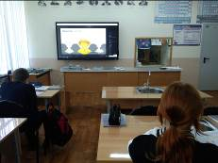
Онлайн-урок «Как защититься от кибермошенничества. Правила безопасности в киберпространстве» стал отправной точкой для учащихся 9 класса. Лектор ввел понятия «кибермошенничество», «хаккер», «программы взлома». Так же он рассказал о способах защиты от кибермошенничества.
Онлайн-урок «Финансовые инструменты и стратегии инвестирования» открыл дорогу в мир финансовой безопасности для десятиклассников. На данном уроке были рассмотрены основные современные финансовые инструменты, не требующие специальных знаний и стратегии работы с ними.
Онлайн-урок «Акции. Что должен знать начинающий инвестор» был доступен для учеников 11 класса. Данная тема ранее изучалась ими в курсе «Обществознания» и шла как материал для повторения.

